Android PDA常用基础设置
- 扫描设置
  - 说明：扫描设置很重要，请在第一次使用设置好，仅仅设置一次。
  - 新大陆设备
设置路径-> 首先找到Android手持终端系统设置->扫描设置
第一步：设置输出模式为：广播输出，如图。
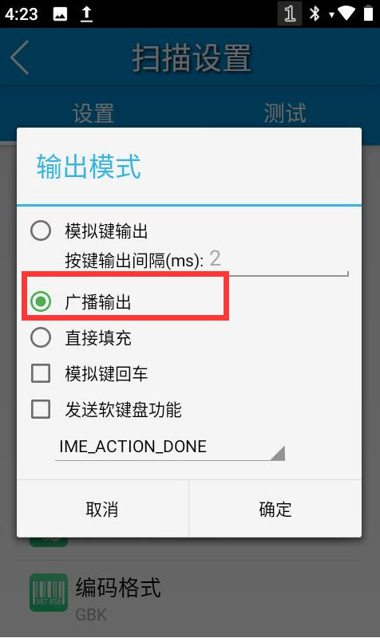
第二步：找到广播输出配置，将广播输出配置第一项参数和第二项参数内容分别复制到仓库管理程序中的设置项 “广播字段” 和 “广播数据字段”，具体操作如下图
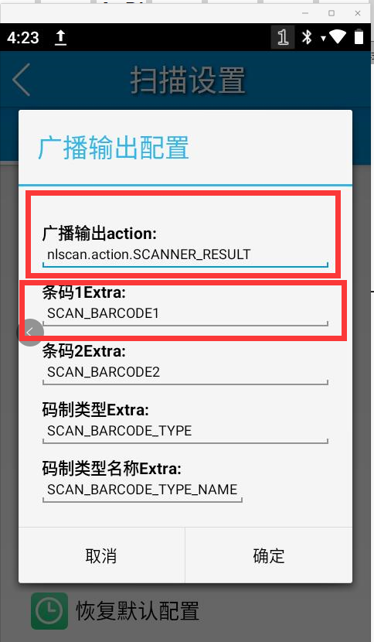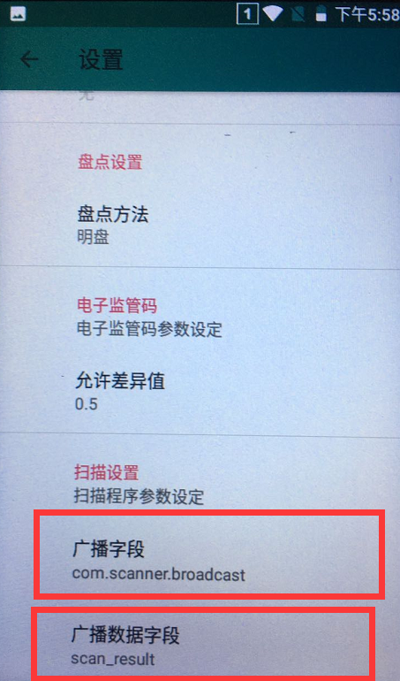
  - 肖邦设备
设置路径-> 首先找到Android手持终端系统设置->扫描设置
第一步：开启允许扫描、设置输出模式为：广播输出，如图

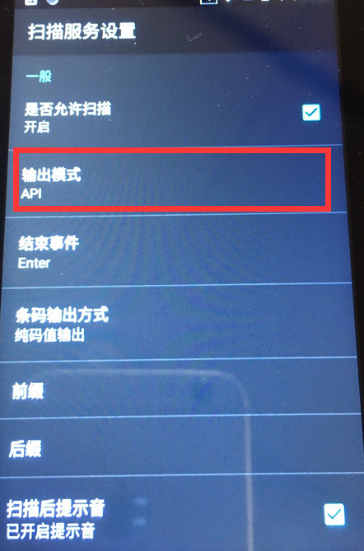
第二步：开启自定义接收广播参数，将广播字段名称和数据字段名称两项参数分别复制到仓库管理程序中的设置项 “广播字段” 和 “广播数据字段”，具体操作如下图
